Dynamique d'un lève-barrière

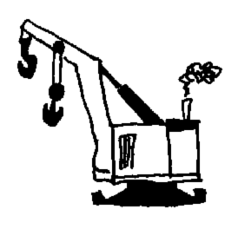





Configuration du TP

 | TP de formation
 | réalisable en 3 heures
 | programmable en début d'année de T^{ale} S-SI
 | après avoir acquis les notions caractérisant les liaisons mécaniques entre solides ( voir chapitres B21, C111 et C113 )  ayant à son actif quelques séances d'utilisation des progiciels "solidworks" et "motionworks"
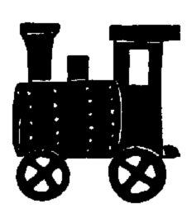 | matériel nécessaire :  - lève-barrière automatisé opérationnel et / ou lève-barrière manuel  - poste informatique équipé des progiciels "solidworks" et "motionworks"  - fichiers "arbre-barrière.sldasm", "arbre-réducteur.sldasm", "base.sldasm", "biellette réglée.sldasm" et les fichiers des sous-assemblages et composants correspondants dont la liste est fournie en annexe
 | documentation :  - documentation technique du lève-barrière ( pour la mise en œuvre de la version automatique éventuellement )  - documentation solidworks  - documentation motionworks
 | document de synthèse : page 8
 | TP traitant des chapitres suivants du référentiel ( de taxinomie niveau 3 ) :  - B21 ( mobilité des mécanismes )  - C111 ( liaisons mécaniques normalisées )  - C113 ( transmission des mouvements, cinématique des mécanismes )  - C114 ( frottement entre solides )  - C121 ( travail et puissance d'une force et d'un couple )  - D2 ( représentation géométrique du réel )
 | mise en situation :  ce TP propose l'assemblage des différentes classes d'équivalence du lève-barrière, en visant l'isostatisme de la chaîne cinématique ( par construction des liaisons ), il aborde également le point de vue dynamique du comportement ( gravité, frottement ) et ses conséquences sur le dimensionnement des composants de la partie opérative

Travail demandé

I – Assemblage du mécanisme lève-barrière

Différentes méthodes permettent de générer le modèle cinématique d'un mécanisme, à savoir ( et la liste n'est pas exhaustive … ) :

- par interprétation du modèle volumique de l'assemblage ( motionworks traduit les contraintes d'assemblage solidworks en liaisons cinématiques correspondantes ), méthode rapide et efficace si le modèle volumique de l'assemblage est fait "dans les règles de l'art" ( avec précision, en procédant par sous-assemblages – un sous-assemblage est alors interprété par motionworks comme une classe d'équivalence – et avec pour objectif l'isostatisme du mécanisme … ! )

- par construction des liaisons souhaitées entre sous-assemblages solidworks, "en place" ou "hors place" ( autrement dit, et pour cette dernière option envisagée, en réalisant l'assemblage des différentes classes d'équivalence du mécanisme à partir d'un éclaté, à l'aide de motionworks cette fois-ci, et à partir d'un schéma cinématique de la configuration envisagée – c'est probablement la méthode la plus efficace )

☺ Manipulation 1 – Assemblage par construction de liaisons
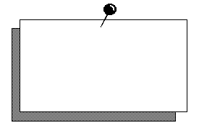
chemin
à définir
Lancer solidworks et demander la création d'un nouveau document de type "assemblage".

Insérer d'abord le sous-assemblage "base.sldasm", en le "fixant" sur l'origine apparente à l'écran.
Insérer tour à tour les sous-assemblages "arbre-barrière", "arbre-réducteur" et "biellette réglée" dans une zone quelconque à l'écran ( pour obtenir un éclaté du mécanisme sous forme de 4 classes d'équivalence ).

Le mécanisme peut être modélisé d'un point de vue cinématique de la manière suivante :

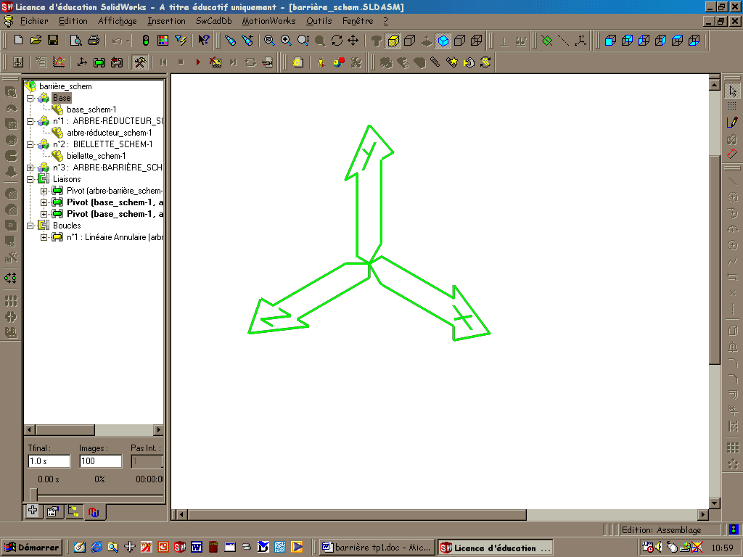
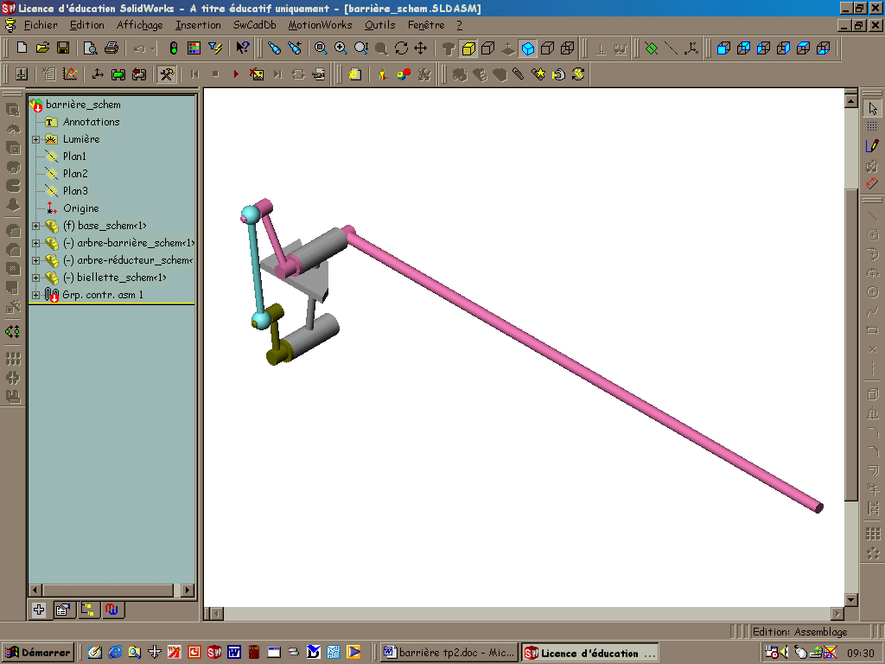
rotule
rotule
pivot d'axe z _{j}
pivot d'axe z _{i}

Construire alors la liaison pivot "base – arbre-barrière" en procédant de la manière suivante :

- "ajouter une liaison", "pivot", "hors place"

- définition de l'axe z et de son origine en sélectionnant l'alésage et une face latérale de bague intérieure de roulement comme références de cette liaison sur la base

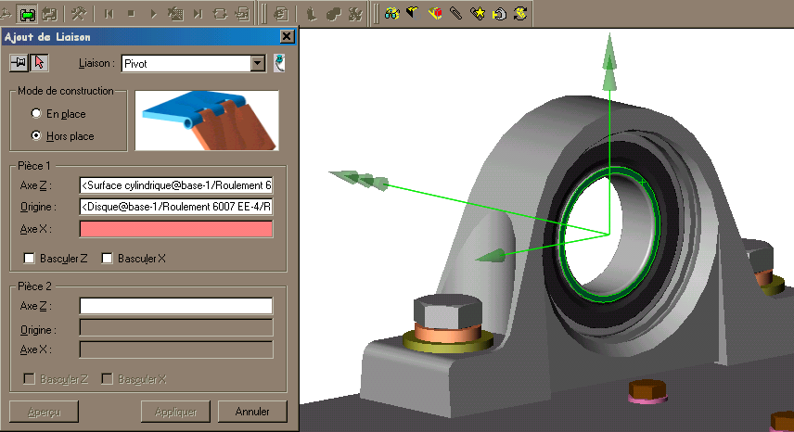

- définition de ces mêmes références sur l'"arbre-barrière" ( considéré comme "pièce 2" de la liaison ) en sélectionnant les surfaces adéquates sur "bague excentrée"
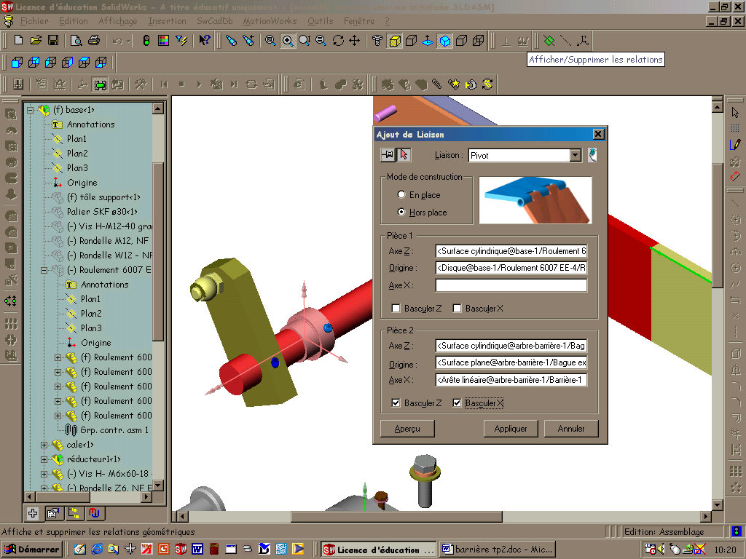

… et en "calant" l'axe X sur une arête de la barrière de manière à donner à cette liaison une position angulaire initiale privilégiée ( ceci n'est pas une obligation … ! )

"Basculer" les axes X et Z si nécessaire ( pour qu'ils soient orientés de la même manière )

Un "aperçu" permet, avant validation, de se rendre compte de l'assemblage "programmé".

- "appliquer" la liaison si tout se passe bien …

Il est également conseillé de tester le pilotage de la liaison avant d'assembler les autres classes d'équivalence ( onglet motionworks, ouverture de la boîte de propriétés de la liaison pivot, … etc ) :

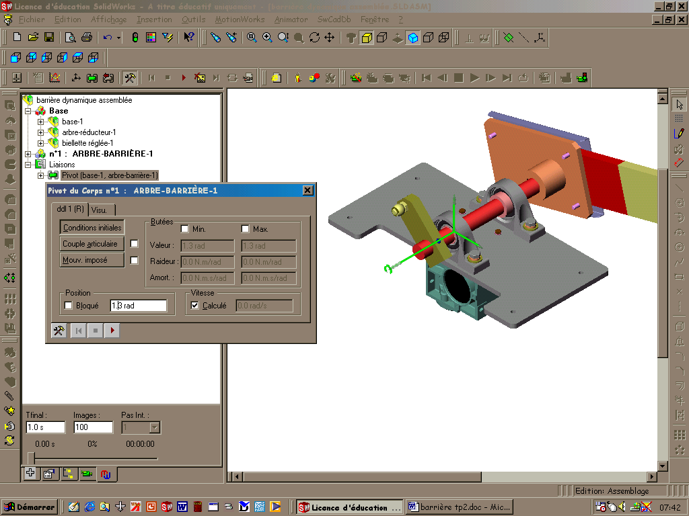

pilotage "manuel" à l'aide des flèches du clavier, ou de la molette de souris, pour contrôler le bon comportement de la liaison ainsi définie

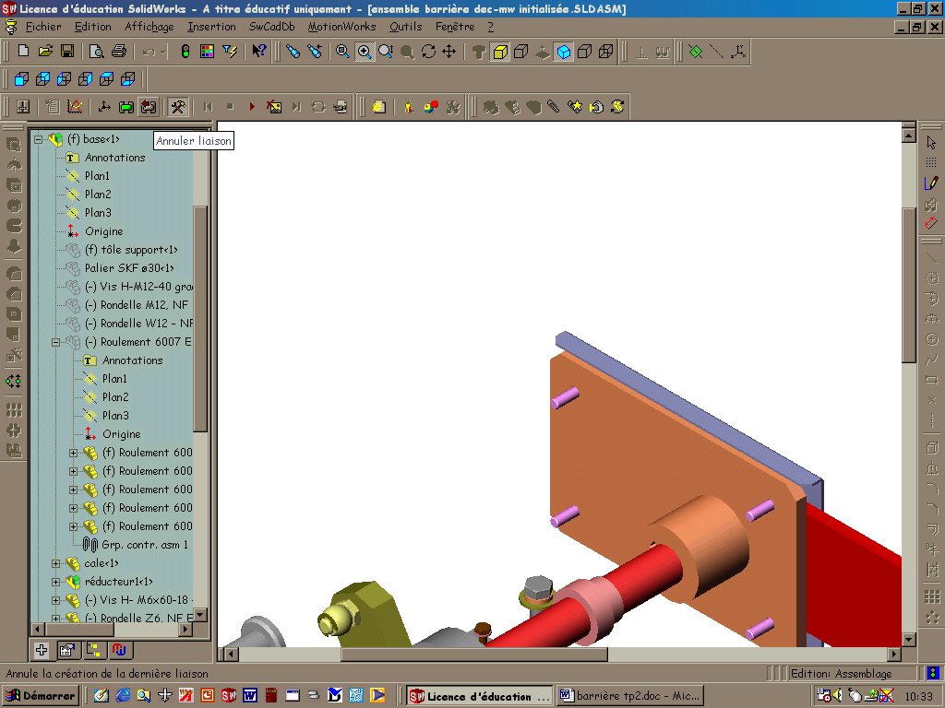
Le cas échéant, l'annulation de la liaison ( … après validation ), est toujours possible

Construire de la même manière l'autre liaison pivot, à l'aide de la configuration envisagée ci-dessous ( en définissant d'abord, et ce pour chaque liaison, la pièce "père" – "pièce 1" – puis la pièce "fille" – "pièce 2" pour obtenir la liaison - et donc les mobilités – d'une pièce fille, par rapport à une pièce père ), puis la liaison rotule entre "arbre-barrière" et "biellette réglée", à l'aide des directives suivantes ( pour cette dernière ) :

- en commençant par "cacher le composant" "embout optimisé" de la "biellette réglée" ( sous solidworks ), pour plus de confort lors de la définition de cette liaison
- il faut alors sélectionner les formes sphériques mâle et femelle des composants considérés pour définir les "points" centres de la rotule
- on prendra la précaution de définir un axe Z pour cette liaison, en sélectionnant les formes cylindriques de l'"axe rotule" et du "palier" de "biellette réglée" ( pour faciliter le traitement futur de cette rotule )

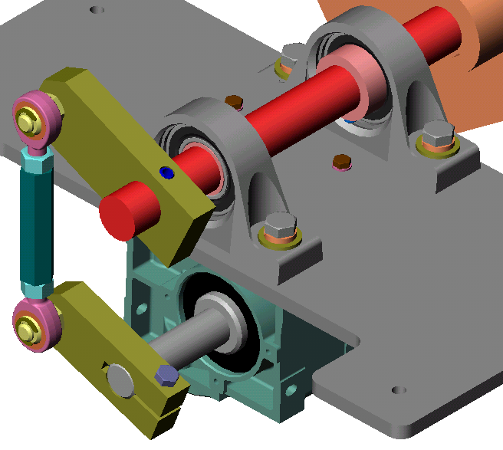

Faire réapparaître l'embout.

Rapprocher manuellement biellette et arbre-réducteur de leur position finale ( voir schéma spatial de la page 3 ) en pilotant manuellement les liaisons adéquates ( pour éviter les configurations d'assemblage "tordues" … ).

Construire enfin la deuxième rotule, en se limitant à la définition des "points" centres des 2 pièces en liaison ( sans axe Z particulier ), celle-ci sera alors considérée comme liaison de bouclage ( de paramétrage impossible pour motionworks dans sa version actuelle – il faut ainsi éviter de définir comme liaison de bouclage une liaison que l'on souhaite analyser et / ou paramétrer ).

La dernière liaison étant définie et appliquée, vérifier le bon comportement du mécanisme en pilotant manuellement la liaison pivot "base – arbre-réducteur".

De la même manière, et en observant le mécanisme de face ( opter pour la représentation en vue de face … ), rechercher la position "baissée" de la barrière et conserver celle-ci comme position initiale ( par reconstruction du modèle solidworks ).

☺ Manipulation 2 – Evaluation du couple moteur

Tenant compte de la gravité des pièces en mouvement, on souhaite déterminer le couple nécessaire à l'entraînement en rotation de l'arbre de sortie du réducteur ( provoquant ainsi l'ouverture de la barrière ).

Il faut d'abord "activer" la gravité des pièces en mouvement ( autrement dit tenir compte du poids des composants du lève-barrière ).
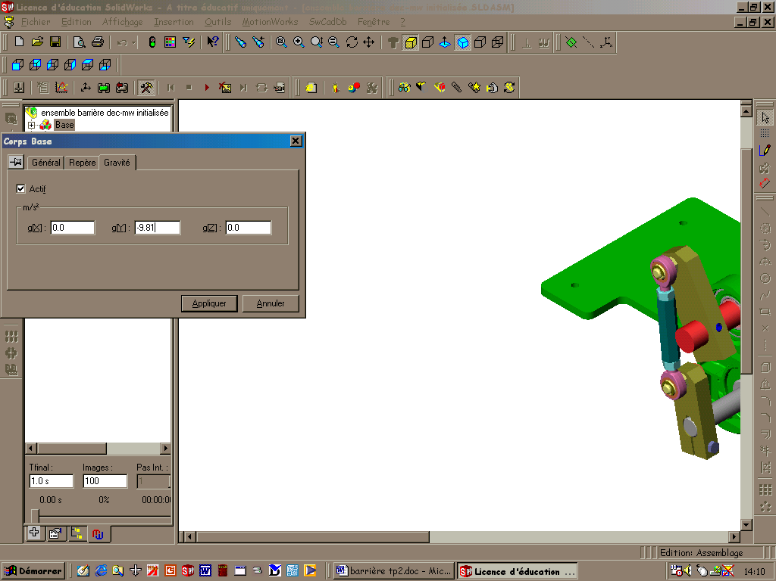
note importante : il est impératif de passer en mode "construction" pour modifier un paramètre sous motionworks

Clic droit sur la "base" dans l'arbre motionworks, "propriétés", "gravité", …
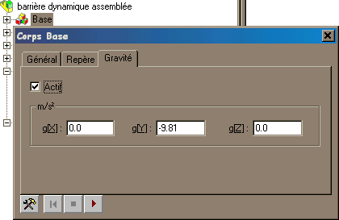

Paramétrer le mouvement imposé à l'"arbre-réducteur", arrêter le "temps final" de fonctionnement à la valeur 1,25 s :

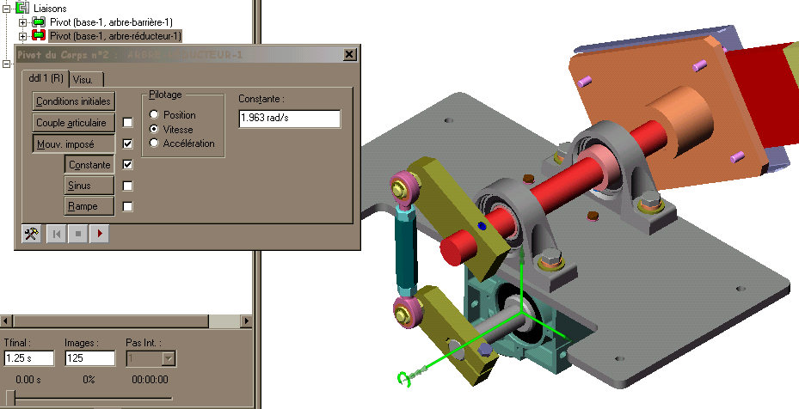

… et lancer le calcul …

Ouvrir alors le grapheur, sélectionner la liaison pivot "base – arbre-réducteur" ( double clic ) et visualiser la courbe donnant l'"effort moteur" en fonction du temps ( double clic sur la coche "Ukin" ) :

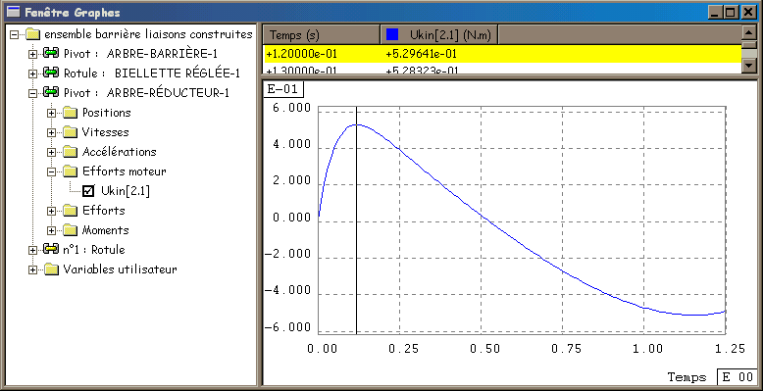

Relever la valeur maxi du couple ainsi déterminé ( double clic sur le sommet de la courbe ). On appellera cette valeur particulière C _{red-grav} .

Sauver la simulation ( "cred-grav.sda" ) pour pouvoir l'exploiter par la suite, … et fermer le grapheur.

☺ Manipulation 3 – Evaluation des résistances dues au frottement

Tenant compte du frottement dans les liaisons, on souhaite d'une part évaluer l'importance des résistances passives dues à ce phénomène, et d'autre part déterminer la valeur corrigée du couple C _{red} en conséquence.

Il faut d'abord paramétrer ces résistances en ouvrant la boîte de propriétés de chaque liaison, en activant la définition d'un "couple articulaire" ( de modèle "standard" ) et en quantifiant coefficient de frottement et rayon des surfaces de contact considérées.

On retiendra un coefficient de frottement de valeur 0,1 pour les deux liaisons sollicitées ( "base – arbre-barrière" et " arbre-barrière – biellette réglée" ), un rayon de 25 mm relatif à la liaison pivot et un rayon de 10 mm pour la rotule.

Ramener d'abord la barrière en position initiale ( baissée ).
Saisir les paramètres de "frottement sec" ( voir ci-dessous ) pour les deux liaisons sollicitées ( seulement le "ddl 3" pour la rotule ), lancer le calcul et afficher la courbe donnant la valeur corrigée du couple C _{red-grav} ( que l'on nommera C _{red-frot} lors de sa sauvegarde … ).

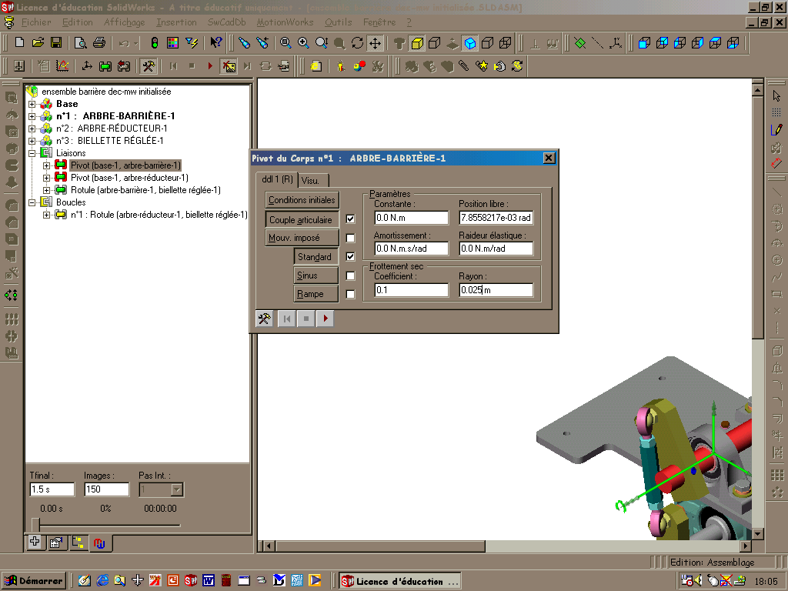

nota : la liaison "base – arbre-réducteur" n'est pas retenue dans ces considérations, le rendement du réducteur ( utilisé par la suite ) tenant compte du frottement qui lui est propre, pas plus que l'autre liaison rotule, déclarée liaison de bouclage, et donc non paramétrable.

Afficher les 2 courbes simultanément ( clic droit sur l'arbre du grapheur pour faire apparaître le menu contextuel, "importer simulation", "cred-grav.sda", ouvrir alors ce fichier dans l'arbre du grapheur, "pivot arbre-réducteur", "effort moteur", "Ukin"… ) et imprimer.

Relever la valeur maxi de C _{red-frot} et en déduire le rendement approximatif du mécanisme lève-barrière "η _{bar}" ( moteur et réducteur non considérés dans ce calcul ). On admettra que le rendement inhérent au frottement diffère peu du rapport C _{red-frot} / C _{red-grav}.

Fermer le grapheur et ramener la barrière en position initiale.

☺ Question 4 – Exploitation des résultats

Considérant l'équilibre de l'"arbre-barrière" dans un plan Oxy, à l'aide de deux configurations proposées ci-dessous, on peut traduire cet équilibre par une somme de moments des forces qui lui sont appliquées :

£C _{red-frot} – £C _{f} – _OG x £P = £0 où £C _{f} représente le couple résistant du au frottement, et £P le poids de la barrière
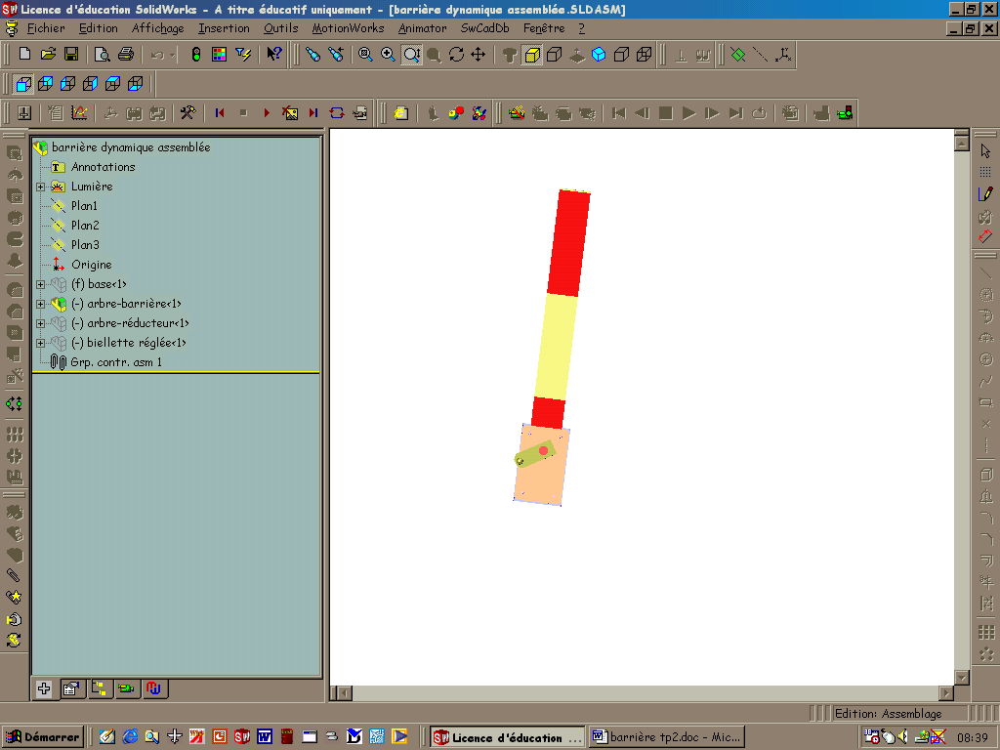
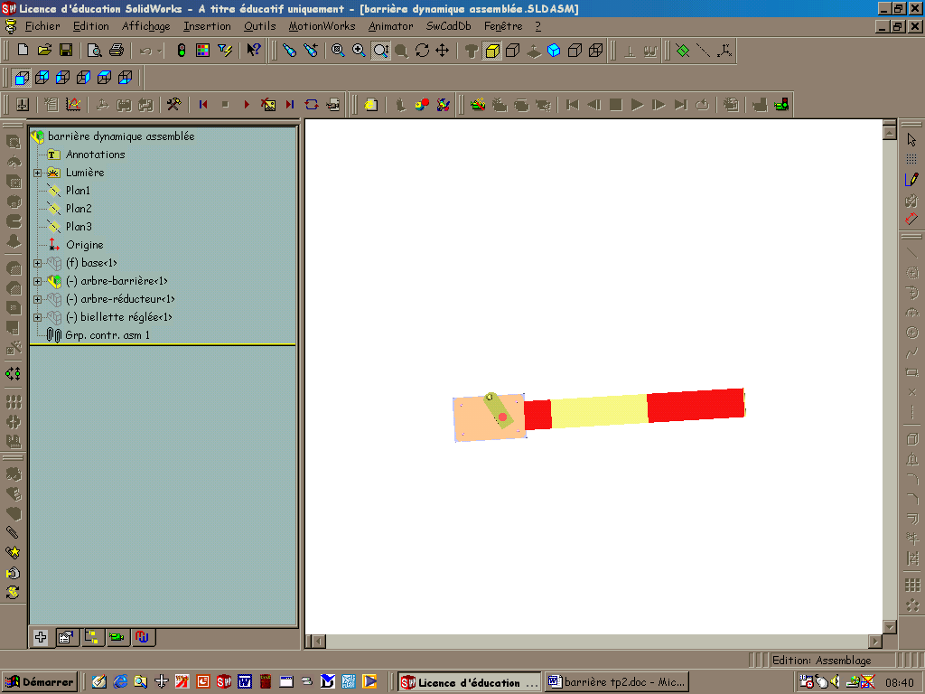
0
G
£P
C _{red-frot}
C _{f}
C _{red-frot}
C _{f}
0
£P
G

Justifier alors, sur document de synthèse ( page 10 ), le caractère décroissant de la courbe précédente ( illustrant l'évolution de C _{red-frot} de l'état "barrière baissée" à l'état "barrière levée" ) à partir des considérations évoquées ci-dessus.

☺ Question 5 – Dimensionnement du moteur

On souhaite déterminer le couple moteur ( disponible sur l'arbre moteur ) nécessaire à l'ouverture du lève-barrière ( la fermeture étant plus aisée, du fait de la gravité de la barrière ), comparer par la suite cette valeur à celle retenue par le constructeur et en tirer les conséquences.

Déduire de la valeur C _{red-frot} déterminée précédemment le couple moteur C _{mot} en exprimant le rendement du réducteur à l'aide des éléments fournis sur le document de synthèse page 8.
En déduire alors la puissance utile correspondante P _{mot} ( attention aux unités … ).

Le moteur retenu par le constructeur pour actionner le lève-barrière développe une puissance mécanique de 0,18 kW.
Comparer et justifier l'écart constaté.

☺ Manipulation 6 – Optimisation

Un paramètre essentiel distingue le lève-barrière "didactisé" d'un modèle équivalent en situation de fonctionnement réel : la longueur de lisse ( barrière ), et donc le couple résistant du à sa gravité, non négligeable alors …

Ouvrir, sous solidworks, le fichier relatif au composant "barrière" ( du sous-assemblage "arbre-barrière" ).
"Editer la définition" du segment extrême ( "boss.-extru.2" dans l'arbre solidworks ) et porter la longueur de ce segment à 2499 mm ( pour obtenir une lisse de 3 m depuis l'axe de rotation de l'"arbre-barrière" ).
Fermer ce fichier et reconstruire l'assemblage du lève-barrière.

Relancer le calcul ( dans les conditions précédentes, tenant compte de la gravité et du frottement ) et afficher la courbe donnant le couple disponible sur l'arbre de sortie du réducteur ( "Ukin" ) pour permettre la manœuvre de la barrière ( que l'on nommera C _{red-long} lors de sa sauvegarde … ).

Il est alors possible d'afficher la puissance disponible sur l'arbre de sortie du réducteur ( pour provoquer l'ouverture de la barrière … ) tenant compte des grandeurs couple et vitesse angulaire correspondantes ( en appliquant tout simplement la relation P = C x ω ).

Afficher pour se faire, conjointement la courbe précédente ( cred-long … ) et la courbe représentant la vitesse angulaire de l'"arbre-réducteur" en fonction du temps ( en la sélectionnant dans l'arbre du grapheur ), et demander la création d'une "nouvelle courbe" dans le menu contextuel ( … de l'arbre du grapheur ) :

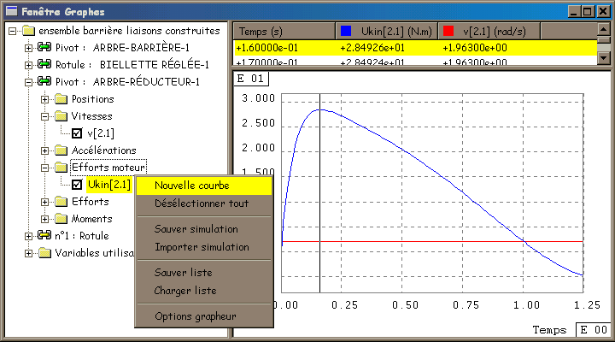

Etablir alors la relation liant les grandeurs couple et vitesse affichées ( double clic sur "Ukin" et "v[2.1]", sans oublier le signe * ) :

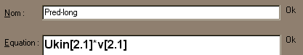

La courbe créée devient "variable utilisateur", accessible dans l'arbre du grapheur …

Afficher alors cette dernière, seule, pour identifier sans ambiguïté l'axe des ordonnées, relever la valeur maxi "P _{red-long}" de cette puissance et en déduire la valeur correspondante de la puissance "P _{mot-long}" en sortie d'arbre moteur.

Comparer cette valeur avec la puissance moteur réellement disponible ( 0,18 kW ).

Le test d'une lisse de longueur 4 m donne une "P _{mot}" de l'ordre de 230 W, que dire alors du moteur retenu par le constructeur ?

document de synthèse

Relations de transmission de puissance :

P = C x ω ( puissance mécanique de rotation = couple x vitesse angulaire )
W N.m rad/s

r = n _{sortie} / n _{entrée} ( rapport de réduction = fréquence de rotation sortie / fréquence de rotation entrée )

η = P sortie / P entrée ( rendement = puissance utile ou puissance de sortie / puissance absorbée ou puissance d'entrée )

ω = π x n / 30 ( ω en rad/s et n en tr/min )

Chaîne de transmission de puissance du lève-barrière :

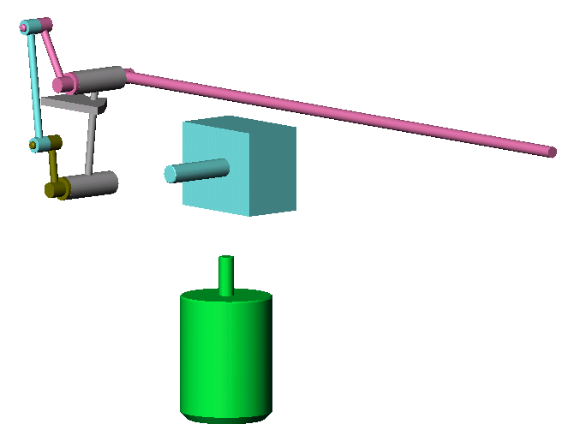
 puissance utile moteur P_{mot}
 puissance sortie réducteur P_{red}
couple sortie réducteur C _{red}
réducteur :
rapport de réduction r = 1 / 80
rendement réducteur η _{red} = 50 %
moteur :
n _{mot} = 1500 tr/min
0
G
£P
C _{red-frot}
C _{f}
C _{red-frot}
C _{f}
0
£P
G

☺ Question 3 – Exploitation des résultats

£C _{red-frot} – £C _{f} – _OG x £P = £0

Annexe : liste des fichiers solidworks nécessaires au TP

